**七年级音乐 第11课时 《非洲民间音乐》 拓展资源**

**一、文字资源**

（一）非洲音乐概况

从现今文化状况看，非洲大陆以撒哈拉沙漠南部为界分成南北两大部分。 北部，除了地中海性气候的沿岸地区以外,其余部分为沙漠地带。文化受到伊斯兰阿拉伯的强大影响，与西亚文化有着紧密的联系。南部，是撒哈拉沙漠以南的非洲大陆，既有热带雨林地区，又有干燥的沙漠，还有温暖地带。居民大部分属于黑色人种，通常称为“黑人非洲”，包括西非、中非、东非和南非地区。在长期的社会生活中非洲人培育了自己的文化传统。

非洲音乐文化是和非洲人民的生活密不可分的，从生老病死到婚丧喜庆，从宗教祭典到祈福治病，事事都与音乐舞蹈息息相关。非洲音乐也不是单一的艺术形式，它结合了舞蹈、戏剧、说书、巫术等，大都集体参与，体现共同诉求。

南部非洲的音乐兼具说故事的功能，这些故事几乎都是非洲的历史，这种口传歌谣也是非洲文学的一部分，因此非洲对乐师的培养非常重视，是以子子相传的世袭制继承，从小学习，非常严格，歌唱、舞蹈、乐器、仪式、治疗等都是必修过程，全盘学习，要求掌握。其中,乐师最重要的是演奏非洲鼓，因为节奏是主导。即兴表演是非洲音乐的特色，一个好的乐师不但要全面掌握演出的音乐、舞蹈，还要掌握观众和音乐的情绪，以达到绝佳效果。所以，优秀的乐师鼓手深受爱戴。

（二）非洲音乐的特征

黑人非洲音乐总的风格和审美特征是以打击乐器为主，乐句短小单纯，不断重复。歌唱多以一领众合形式，常伴有大段说唱、人声、肢体动作与乐器一起形成多声部复合节奏，形成节奏丰富、音色变化的音乐美。

在音乐观念和音乐形态方面有以下特点:

1. 广义性、开放性的音乐观

对于非洲人而言，音乐并不是欧洲音乐教科书上的定义所说的“音乐就是规则的有一定时间长度的乐音”，而是任何音响规则的与不规则的，单纯的或甚至包括欧美音乐心理学教科书中所说的噪音。非洲人认为，人可以制造出来的各种声音，在特定的环境都可以成为乐。这样,拉托(沙植类节奏乐器)、牛戴在脖子上的铁铃、犁地的链片、各种笛、装在葫芦里的硬籽、敲击岩石、一串贝壳、跺脚，等等，所有这些声音都具有潜在的音乐可能性，可以被富有创造性的表演者在特定场合用于音乐性的演奏。也就是说，在非洲音乐观念中，各种类型的声音都可以用来构成音乐，包括有准确音高的声音和那些没有准确音高的声音，以及可以持续或不能持续的声音。

1. 以鼓为代表的打击乐器具有重要位置

提起黑人非洲的乐器，人们立即会联想到鼓，所谓“会说话的鼓”。这是由于黑人非洲的许多语言都是有声调的，声调的高低具有辨别语意的作用，所以，可以用鼓的多种打法来模仿语言的声调，创造鼓的语言。不仅如此，在有的民族中，用鼓来象征国王的地位和权力，用鼓的语言来传承民族的历史，并且用鼓的语言来表达人的思想感情，传递信息。人们更普遍地用鼓来作为舞蹈伴奏，独奏、对奏、大型合奏的形式烘托情节气氛，并作为一种音乐形式，独奏，或者与其他乐器、合唱一起表演。

在黑人非洲的乐器中，打击乐器十分丰富。以鼓来说，有沙漏形鼓、杯形鼓、锅形鼓、圆简形以及半圆筒形鼓、木桶形鼓等；还有可以调整音高的套鼓，由一至几个人演奏；有些是单面鼓、有些是双面鼓；演奏时，有用鼓槌、鼓签的，有用手的，也有两者兼用的，还有用磨擦来发声的。鼓之外，还有许多器皿形的发响器、附上串珠的发响器、杆状发响器、相互撞击的发响器，单打奏杆、单打奏棒、铃钟、无铃钟，磨擦演奏的棒、杵、竹简、木鱼状的裂缝鼓等。在音色方面，非洲鼓既有用鼓槌的敲击声，也有徒手拍奏，还有磨擦发响，再加上鼓心、鼓边、鼓相的不同部位，用力的重与轻，其微妙的变化在长期约定俗成中形成了一套传情达意的规范再加上多样的节奏，所以使非洲鼓和其他打击乐器具有了丰富的表现力，而得以充分运用、广受喜爱。

1. 复杂多样的节奏

复杂多样而富有变化的节奏是非洲黑人对世界音乐的重要贡献之一。复节奏的音乐思维在黑人非洲十分普遍,如西非、中非一带，存在着二拍子与五拍子交替、并置的复节奏。这种多节奏交替、并置的复节奏,可以由一个人，也可以由几个人来演奏。由一个人演奏时，其歌唱用一种节奏，击鼓却用另一种节奏，各自独立，有条不紊。由多人演奏时，各人操持一种乐器，按顺序先后进入，各自演奏一种固定节奏型并即兴发挥。

还有一种交叉节奏，这是复数节奏同时进行而产生的节奏现象，或者是几个人合奏时，错开同一拍子构造节奏的起点，形成声部之间的节奏卡农式的组合；或者是由多人同时演奏，各自保持自己的速度、节拍、节奏。做精巧的即兴装饰变奏，形成多种节奏纵横交错的状态；再有就是在演奏中，所关心的不是每一个节奏型，而是这些节奏型组合起来产生的一种节奏形态，因而形成了相互交叉的合成节奏型。

非洲人有一种简单的传统办法是把基本的节拍标识出来，在复杂的演奏中，可以根据这个标识随意的加入、退出，即兴变化。这个标识就是一个简单的节奏，例如：



这个节奏的潜在本质是12个脉冲点：

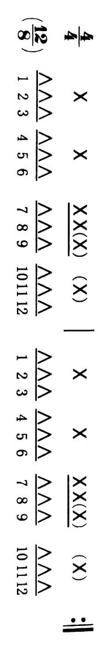

上例中的节奏一般用牛铃和各种拉托演奏出来，其他的演奏可以根据铃和拉托的演奏在任意点上加入，自己的节奏可以跟牛铃和拉托的节奏不同，但必须根据这个节奏的长度保持自己的长度，建立自己的节奏模式，周期性的反复。此外，即使在演奏中迷失了自己的节奏模式，也还可以根据铃声再找回来。这种引导方式被称为“时线”（time line），演奏时线的乐器也就是时线乐器。时线总是由拍手或声音比较轻脆的体鸣乐器（如牛铃、铁铧犁等）来演奏。

如阿散蒂凯特（Kate）鼓乐队的演奏：

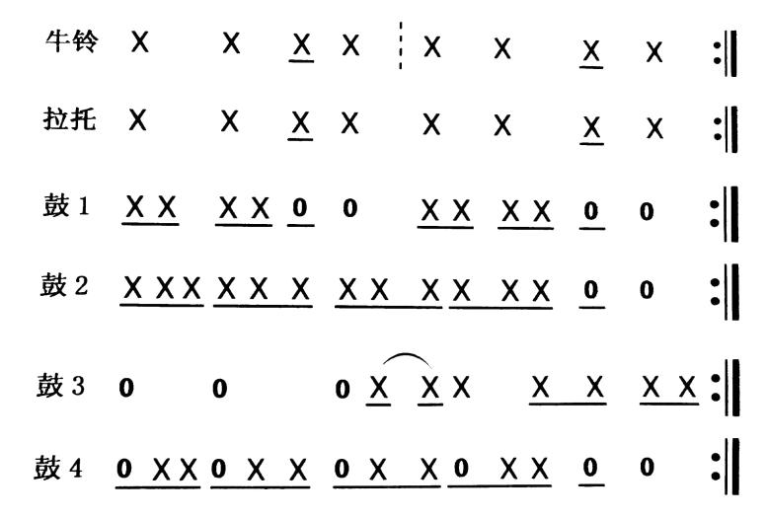

非洲人最清晰的节拍感是以上这种四拍感。它潜藏着两个六拍。对非洲人来说，四拍感和六拍感是分不开的，它们同时存在形成自己的音乐。这是非洲节奏最基本的组织原则。为了跟欧洲音乐的复合拍子区别开来，这种节奏被称之为“跨节奏”。跨节奏是非洲音乐最本质的东西，是非洲音乐的精髓。

1. 音阶、旋律、演唱形式和多声唱法

音阶方面，黑人非洲音乐，大体上有非等分和等分的五声音阶、七声音阶。非等分五声音阶存在于东非和西几内亚湾沿岸。坦桑尼亚的赫赫族、潘格瓦族的乐音构成形式与东亚的五声音阶相同。非等分七声音阶存在于几内亚湾沿岸的阿肯语各族中，近似于欧洲的利底亚调式、爱奥利亚调式。将一个八度分为大致相等间隔的等分五声音阶，以乌干达南部的干达族音阶，尤其是竖琴和木琴的音符为代表。等分七声音阶除了莫桑比克乔比族的木琴音阶较为著名外，还在跨越扎伊尔、赞比亚、安哥拉国境线的东部安哥拉文化区得以广泛运用。

旋律方面，由于黑人非洲的许多语言都属有声调的语音，发音的声调直接影响单词的意思，所以，歌唱的旋律必须紧密配合语言声调。音乐旋律和语音的这种紧密关联，成为黑人非洲音乐的显著特征之一。

演唱形式中，最重要的是一领众合形成“领唱、合唱、领唱、合唱”不断循环往复的演唱形式。歌唱时常伴有舞蹈。歌唱者围成一圈，乐器演奏者在圈子的边缘，舞蹈者在圈子的中心。

有单声部的演唱、两个声部以及3个声部的演唱。阿散蒂人的多声部合唱常用平行三度，偶尔出现平行八度。加纳的埃维人中，男女同时演唱，往往用平行八度，有时在八度中间嵌入纯四或纯五度。平行三、四、五、八度音程，已成为非洲多声部演唱的惯用手法。

【资料来源】

书名：《外国民族音乐》

作者：王耀华

出版社：上海音乐出版社/人民音乐出版社

出版时间：2008年9月

ISBN：978-7-80751-083-3/G·014

（三）非洲乐器分类

在非洲人眼里，乐器已远远超越它的物质属性，人与乐器的关系是相互依存的。某些独奏乐器被赋予人性化的称谓，置放在特定的屋内，受到特殊的供奉。尽管黑人非洲民族众多，地域广阔，但在音乐文化上则不约而同表现出极大的一致性，乐器的使用尤为如此。当然，这种“一致性”会因乐器细部形态或种类的分布呈现出差异与不均衡。

若按现代乐器分类,它们是:

膜鸣乐器：各种形态的单面鼓或双面鼓：如圆柱形、扁圆柱形、锅形、桶形、细腰形、酒杯形等，不仅有木鼓，亦有皮鼓、陶鼓、葫芦水鼓等；

体鸣乐器：木琴、拇指琴、各种响器等；

弦鸣乐器：葫芦琴(竖琴)、乐弓、口弓琴、齐特类弹拨乐器等；

气鸣乐器：笛、无孔笛、喷呐、号管等。

无论如何，击奏性乐器又始终占据着非洲乐器的主体。尤其是鼓，同时是部族语言信息传递的重要途径与手段。

这些乐器发音特点可分为三大类：

1. 无固定音高的击奏乐器，如各种鼓；
2. 旋律性击奏乐器，如木琴(balafon/marimba)；
3. 各种响器，如响板、响球。

毫无疑问，遍布在非洲各部落形态各异的鼓、响器等节奏性乐器是黑人非洲的典型乐器。弦乐器以弹拨乐器居多，拉弦乐器相对较少。除各种鼓和响器外，最具代表性的乐器还包括：

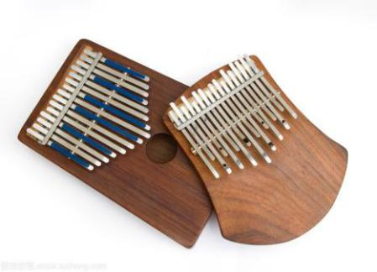**姆比拉或称散扎、拇指琴和簧片琴(lamellaphone/ mbira/ sanza)**，多见于中西非地区。姆比拉仅用双手的拇指及右手的食指弹奏。

**拇指琴**

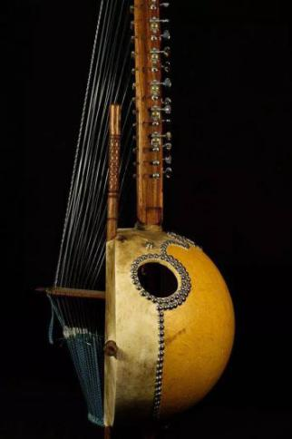**科拉琴(kora)，**即葫芦竖琴,21弦,多见于西非地区。

**里拉琴(lyre)，**8弦或不等,多见于东北非地区。如埃塞俄比亚的“贝嘎纳”(begana)。

**科拉琴**

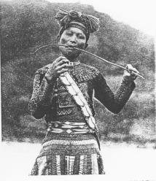**乐弓(musical bow)**，1弦，多见于南非地区。乐弓是采用手指拨弦或用小木棒击弦，弹奏者有时将弦衔在口中，通过口腔的调节来析起和扩大不同的泛音。有的乐弓附有一个匏，弹奏时可以移动鲍体来选择和强调不同的泛音。

**乐弓琴**

**木琴(balafon)，**音板下装置有葫芦，用以扩大音响。多见于东非地区，有学者推断是受印度尼西亚移民的影响。

**巴拉风**

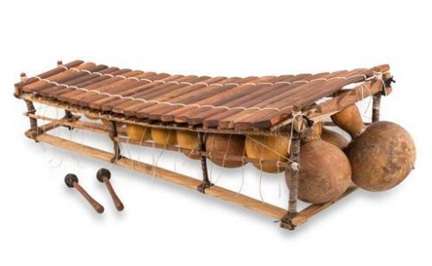

【资料来源】

书名：《世界民族音乐文化》

作者：饶文心

出版社：上海音乐出版社

出版时间：2007年9月

ISBN：978-7-80751-105-2/J·082

**二、推荐欣赏**

（一）雷迪史密斯黑斧（Ladysmith Black Mambazo）《Homeless》

1. 推荐资源内容简介

雷迪史密斯黑斧乐队可以说是南非国宝级乐队，在90年代为走出国门演出后，即轰动欧美乐坛，许多欧美音乐大牌争相与之合作，推出的多张音乐专辑都雄居英美世界音乐排行榜榜首，在世界音乐领域享有极高的声誉。2005年格莱美将当年的“最佳传统世界音乐专辑”颁予给了雷迪史密斯黑斧乐队的《Raise Your Spirit Higher》。《The Very Best Of》专辑出版于2004年，收录了雷迪史密斯黑斧乐队32首经典曲目，既有饱蘸苦难的成名曲《Homeless》（无家可归），也有歌颂非洲的《Nkosi Sikel'i - Africa》、《Black Is Beautiful》，还有改编的欧美歌曲《Amazing Grace》、《Silent Night》等，天籁般的歌唱，完美的和声，动听的旋律，一个值得用心去倾听的声音。

1. 推荐资源相关信息

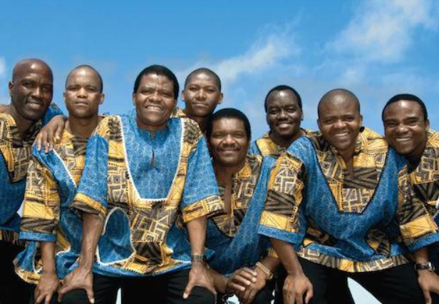

# 【资料来源】哔哩哔哩动画

# （二）推荐图书资源内容

1. 推荐资源内容简介

贫瘠与富饶的土地——黑人非洲音乐文化圈。

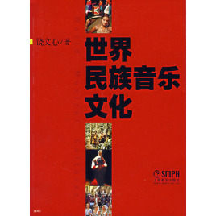2. 推荐资源相关信息

【资料来源】

书名：《世界民族音乐文化》

作者：饶文心

出版社：上海音乐出版社

出版时间：2007年9月

ISBN：978-7-80751-105-2/J·082

【资料来源】

书名：《外国民族音乐》

作者：王耀华

出版社：上海音乐出版社/人民音乐出版社

出版时间：2008年9月

ISBN：978-7-80751-083-3/G·014